PHẦN MỀM
QUẢN LÝ VĂN BẢN
HƯỚNG DẪN SỬ DỤNG DÀNH CHO CÁN BỘ XỬ LÝ VĂN BẢN

2017

THÔNG TIN HỖ TRỢ:

- Điện thoại : 058. 3522939
- Email: phong_tktp@vkskh.gov.vn

PHẦN I: ĐĂNG NHẬP HỆ THỐNG & ĐỔI MẬT KHẨU
CÁC BƯỚC ĐĂNG NHẬP HỆ THỐNG
Bước 1: Người dùng đăng nhập bằng tài khoản và mật khẩu do hệ thống cung cấp
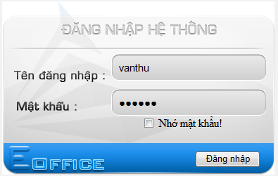
ndhoa
ndhoa
ndhoa
••••••••••

•
•

Hình 1: Đăng nhập hệ thống
Sau khi đăng nhập hệ thống sẽ hiển thị giao diện chính của chức năng [Xử lý công việc]
CÁC BƯỚC ĐỔI MẬT KHẨU
Bước 1: Chọn [Đổi mật khẩu] ở góc phải phía trên.
Bước 2: Nhập mật khẩu cũ và mật khẩu mới và nhập lại mật khẩu mới.
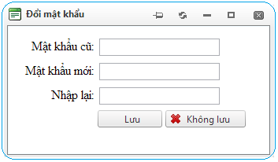
Hình 3: Đổi mật khẩu
Bước 3: Chọn nút [Lưu].

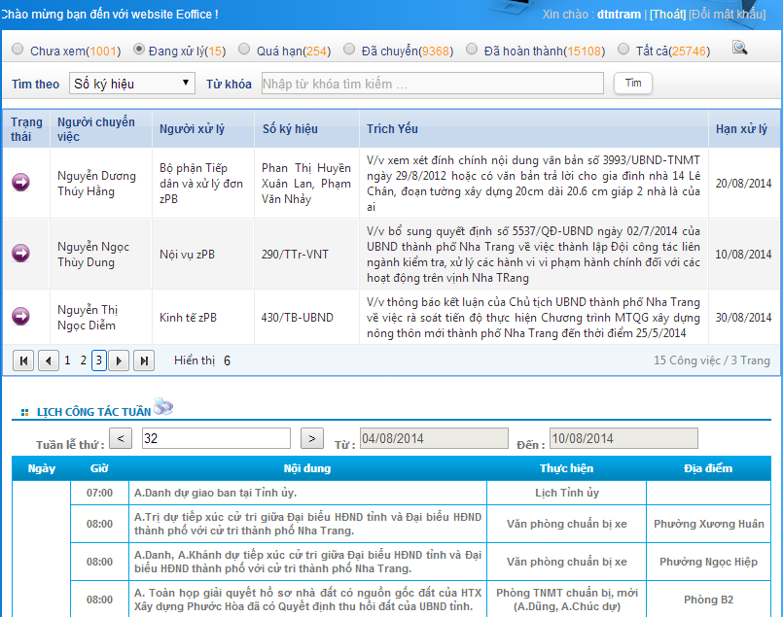
Đổi mật khẩu
Lịch công tác
Hình 2: Xem, xử lý công việc và lịch công tác

PHẦN II: XỬ LÝ CÔNG VIỆC
CÁC BƯỚC XỬ LÝ CÔNG VIỆC
Bước 1: Vào Menu [Quản lý công việc] →Chọn [Công việc đã nhận] hoặc Chọn vào biểu tượng công việc ngoài cùng phía trên bên trái.
Giao diện xử lý công việc:
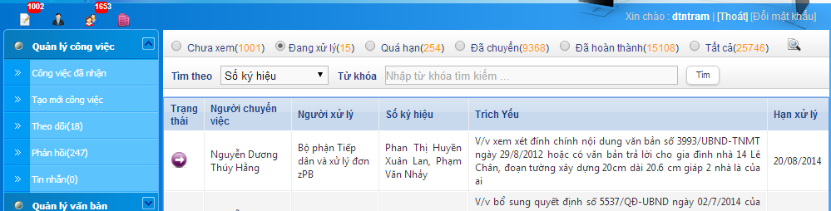
Hình 4: Giao diện danh sách công việc.
- Ghi chú:
- Chưa xem (0): thể hiện danh sách công việc chưa được xử lý.
- Đang xử lý (1): thể hiện danh sách có 1 công việc chưa xử lý xong.
- Quá hạn (0): thể hiện danh sách công việc bị quá hạn xử lý.
- Đã chuyển (0): thể hiện danh sách công việc đã chuyển cho người khác xử lý.
- Đã hoàn thành (0): thể hiện danh sách các công việc đã xử lý xong.
- Tất cả (1): thể hiện danh sách tất cả công việc cần xử lý (Bao gồm: công việc mới, công việc đang xử lý, công việc quá hạn, công việc đã chuyển, công việc đã xử lý xong)
Bước 2: Xử lý công việc
- Để xử lý công việc → Chọn vào trạng thái Chưa xem(5) hoặc Đang xử lý(3) → Danh sách công việc hiện ra → Chọn 1 công việc muốn xử lý → Giao diện chi tiết công việc cần xử lý như sau:
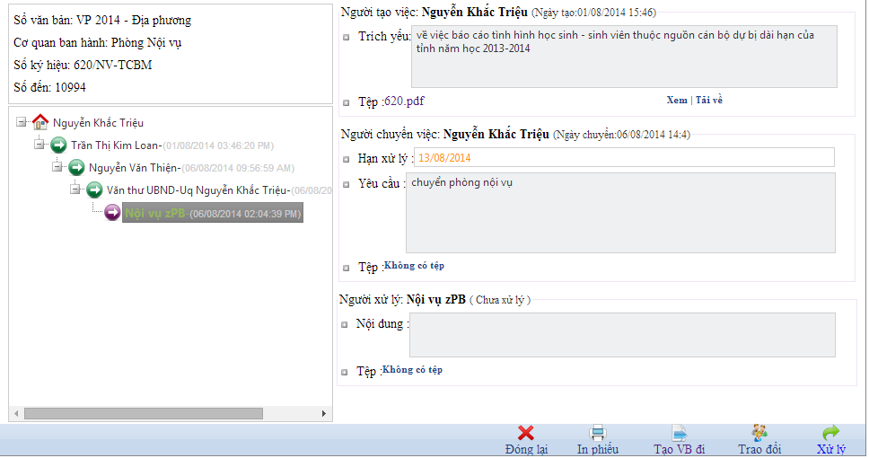
Hình 5: Giao diện chi tiết công việc cần xử lý.
- Tiếp tục quá trình xử lý công việc → Chọn vào [Xử lý] (góc phải của hình)→ Giao diện xử lý công việc như sau:
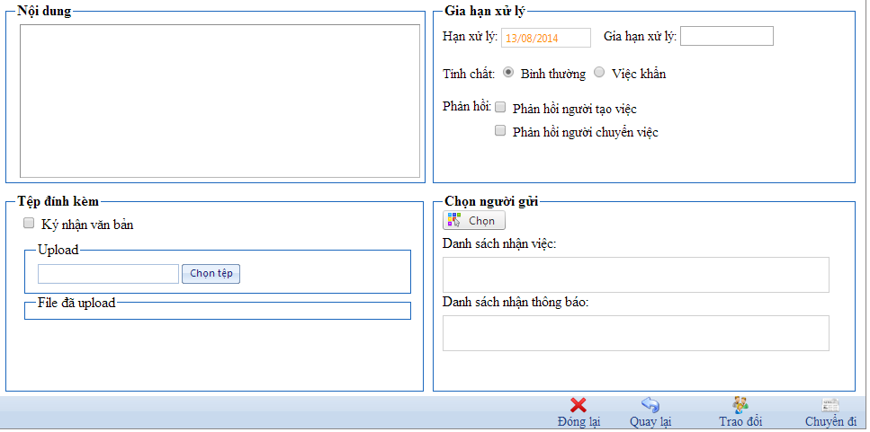Hình 6: Giao diện xử lý công việc.

CÓ 2 TRƯỜNG HỢP XỬ LÝ CHI TIẾT CÔNG VIỆC
- Trường hợp 1: Muốn Chuyển tiếp công việc cho người khác xử lý
- Khi người nhận việc muốn chuyển kết quả xử lý đến người giao việc hoặc người chuyển việc. Và yêu cầu người giao việc hoặc người chuyển việc xem xét kết quả xử lý đó.
- Hoặc khi người nhận việc cần phối hợp xử lý của nhiều người khác.
- Bước 1: Chọn mục [Chuyển tiếp].
Chọn người xử lý tiếp theo
Chọn tệp đính kèm
Hình 7: Giao diện chuyển tiếp công việc.
- Bước 2: Điền thông tin cần thiết.
- Nội dung: nội dung yêu cầu chuyển tiếp.
- Gia hạn xử lý: trường hợp muốn thời gian xử lý công việc dài hơn.
- Tệp đính kèm: đính kèm file liên quan.
- Chọn người gửi: yêu cầu ai đó xử lý công việc.

- Bước 3: Chọn vào nút [Chọn]→ Giao diện [Chọn người giao việc] như bên dưới.
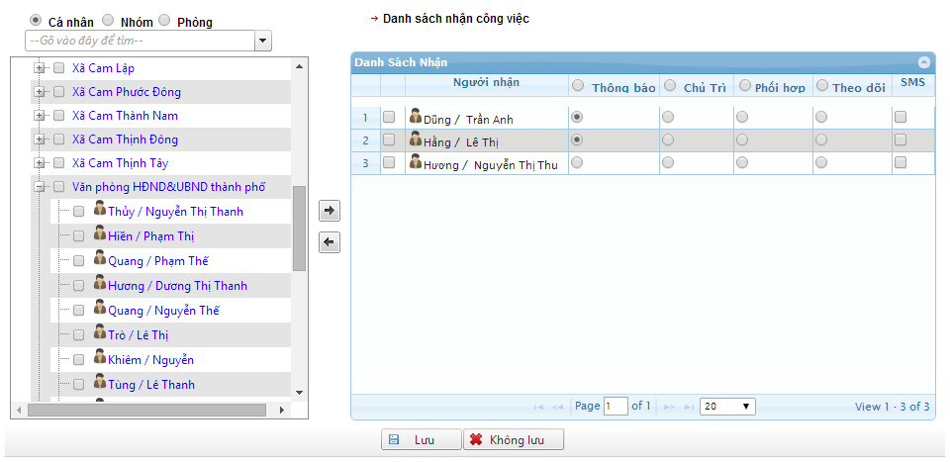
Hình 8: Giao diện chọn người giao việc.
- (1): Chọn hình thức chuyển công việc cho Cá nhân, Nhóm, Phòng.
- (2): Chọn vào cây Phòng ban→ chọn bất kỳ phòng ban hay cá nhân → chọn mũi tên hướng sang phải để chọn người cần giao việc, mũi tên hướng ngược lại để thu hồi người cần giao việc.
- (3): Người nhận việc sẽ nhận 1 trong 2 hình thức bản tin hoặc công việc.
Công việc gồm có: Chủ trì, Phối hợp, Theo dõi, Giao việc.
- (4): Lưu lại và thoát khỏi giao diện chọn người giao việc.

- Bước 4: Chọn nút [Chuyển đi] → công việc vừa chuyển sẽ được di chuyển sang trạng thái công việc [Đã Chuyển].
- Trường hợp 2: Muốn Phản hồi cho người chuyển việc
- Khi người dùng đồng ý với kết quả xử lý của người chuyển việc. Ta thực hiện xử lý như sau:
- Bước 1: Chọn chọn mục [Phản hồi].
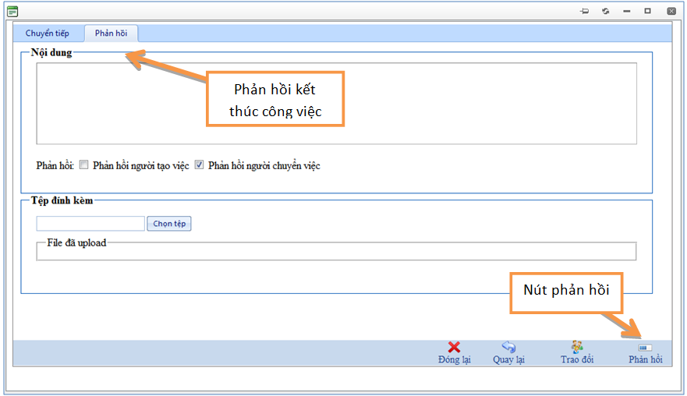
Hình 9: Giao diện phản hồi công việc.
- Bước 2: Nhập [Nội dung] → chọn [Tệp đính kèm] (nếu có)
- Bước 3: Chọn [Phản hồi] → Kết thúc phản hồi

TÌM KIẾM CÔNG VIỆC VÀ XEM LỊCH CÔNG TÁC
- Tìm kiếm công việc
- Hệ thống cung cấp một công cụ giúp người dùng dễ dàng tìm kiếm
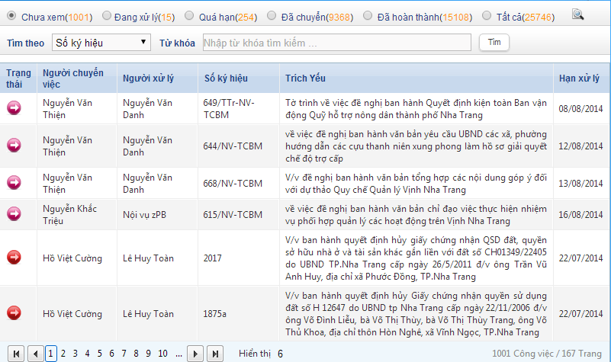
Hình 10: Màn hình tìm kiếm công việc.
2) Xem lịch công tác
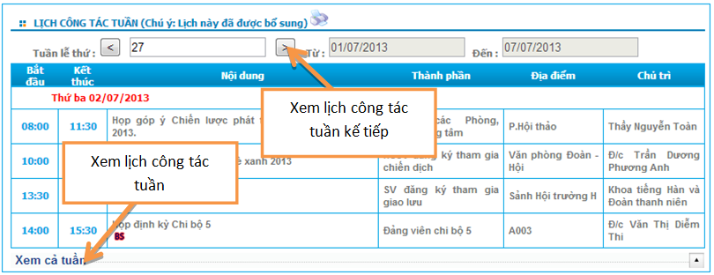
Hình 11: Màn hình xem lịch công tác.

